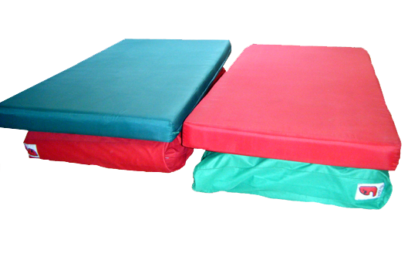
Colchoneta Vestibular.

 | Colchoneta Vestibular.
Breve descripción | Hemos conseguido un movimiento vestibular en horizontal y vertical con una colchoneta.El movimiento oscila de suave a mas ligero en función de las características del alumno, del objetivo planteado,... El movimiento lo dirige el adulto de una manera cómoda y sin esfuerzos. El material resulta estable y duradero.
Para quién se hizo y con qué objeto | Lo realizamos pensando en una de nuestras alumnas gravemente afectada y con pluridiscapacidad, de 11 años. Posteriromente también se usó con una alumna de 3 años con discapacidad intelectual y motora.  El fin era poder ofrecer sensación vestibular de una manera segura y estable sin esfuerzos añadidos demás de trabajar el equilibrio y el control postural.
Materiales y modo de funcionamiento | Los materiales necesarios son:  - Rollos grandes de transportar rieles de cortinas o similar.  - Fundas de colchoneta.  - Colchonetas.
Proceso de elaboración | - Cambiaron en el cetro las cortinas y los rieles venían en tubos larguísimos. Cuando los vimos los guardamos y se nos ocurrió cortarlos a la largura de una colchoneta. Nos lo cortaron los de mantenimiento y las metimos en la funda.  - Colocamos una colchoneta y observamos que se obtenía un movimiento suave, seguro pero muy bueno. Lo probamos con las alumnas y fenomenal. Con la alumna con pluridiscapacidad en decúbito (tumbada) y con la alumna de infantil en sedestación (sentada) y de rodillas.  - Posterioremente hicimos lo mismo pero cortando los tubos a lo ancho de la colchoneta, consiguiento otro efecto , pero ambos muy buenos.
Precauciones | Hay que asegurarse de que los tubos son muy gruesos y resistentes.
Autores y datos de contacto | Apellidos: ZABALZA HERMOSO DE MENDOZA  Nombre: TXARO  Dirección: C/LIZARRA 47 2 B  Código Postal : 31200  Ciudad: ESTELLA (NA)  País: ESPAÑA  Teléfono: 690399139 / 948555421  Correo electrónico : txarozabalza@gmail.com

Galería de imágenes

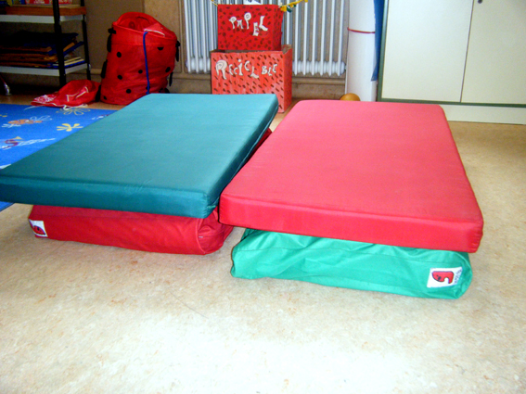
Imagen de dos colchonetas vestibulares. Una de ellas desplaza en sentido longitudinal y la otra en sentido transversal.

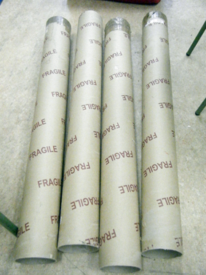
Imagen de los tubos de cartón utilizados para la adaptación.

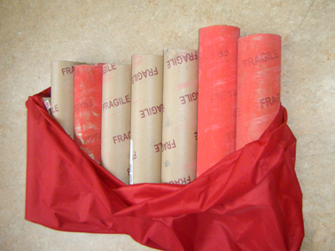
Colocación de los tubos para hacer la colchoneta longitudinal.

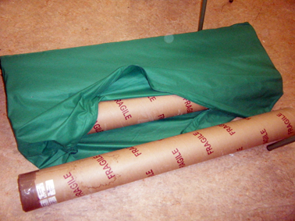
Colocación de los tubos para hacer la colchoneta transversal.

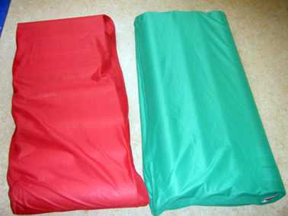
Imagen de las bases rodantes de las colchonetas acabadas.

